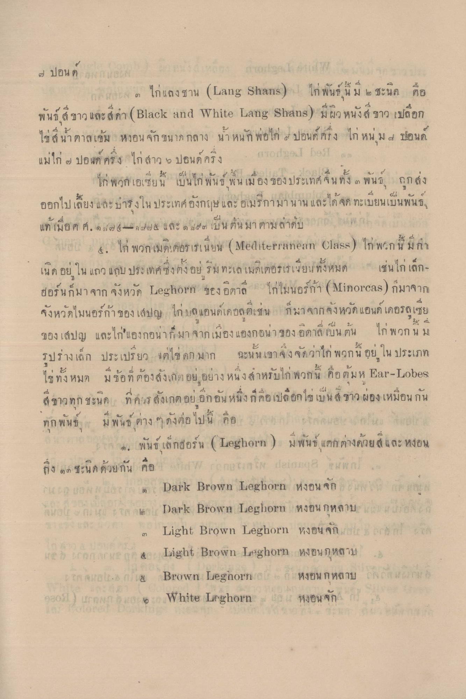
1
๗ ปอนด์
มา ๓ ไก่แดงชาน (Lang Shans) ไก่ พันธ์ นี้มี ๒ ชะนิด คือ พันธ์ ขาว และสีดํา (Black and White Lang Shans) มีผิว หนังสีขาว เปลือก ไข่สีน้ําตาลเข้ม หงอน จักขนาด กลาง น้ําหนัก พ่อไก่ ปอนด์ ครึ่ง ไก่ หน ม 4 ปอนด์ แม่ไก่ 4 ปอนด์ ครึ่ง ไก่ สาว 2 ปอนด์ ครึ่ง (1106 107 10
4 4 1 1 2 3 4 1 เอเชีย น เบนเก พ เบ # น เมอง ของ ประเทศ จ น ทง ๓ พ น )
á
ถก ส่ง det er
ออกไปเลี้ยง และบํารุงในประเทศอังกฤษ และ อเมริกามานาน และได้จดทะเบียนเป็นพันธ์, แต่เมื่อ ค.ศ. 64- 498 และ ๑ ๕๓ เป็นต้นมา ตามลําดับ โดย
จอ 4. ไก่ พวกเมดิเตอร เรเนียน ( Mediterranean (Class) ไก่ พวกนี้ มีกา
*
ศ
|
4
โนด อย 1
แถบ ประเทศ ทุ่งกง อย รม ทะเลเมด
เยน ทงหมด
เชนไก เลก
ฮอร์นก็มาจาก จังหวัด Leghorn ของอิตาลี ไก่ไมนอร์ก้า ( Minorcas) ก็มาจาก จังหวัดไมนอร์ก้าของ เสปญ ไก่บด แอนด์เดอลที่เช่น ก็มาจากจังหวัด แอนด์ เดอรเซีย ของเสปญ และไก่แองกอนาก มาจากเมือง แองกอนาของ อิตาลี เป็นต้น ไก่ พวก นม รูปร่างเล็ก ประเปรียว แต่ไข่ ดก มาก ฉะนั้นเขาจึงจัดว่าไก่ พวกนี้ อยู่ใน ประเภท ไข่ทั้งหมด มีข้อที่ต้องสั่งเกิต อยู่ อย่าง หนึ่งสําหรับไก่ พวกนี้ คือต้มห Ear-Lobes สีขาวทุกชะนิด ที่ควรสังเกต อยู่ อีกอันหนึ่ง ก็คือเปคือกไข่เป็นสีขาว ผ่อง เหมือนกัน ทุกพันธ์ มีพันธ์ ต่าง ๆ ดังต่อไปนี้ คือ การ อาจจและ
มาก 4. พันธุ์เล็กฮอร์น (Leghorn) มพันธ์ แตกต่างด้วยสี และหงอน ถึง ๑๓ ชะนิดด้วยกัน คือ 17 กย ผอ เสก โอม อสพ. -
Dark Brown Leghorn wou en wo n นอน ล า IDarlk Brown Leghorn หงอน กหลาบ เป็นแบบ แบบ
Light Brown Leghorn vou and Born on e come Light Brown Leghorn WOWA
EP.6 ก 4. Brown Leghorn " หงอน กหลาบ ใน IN (386) | 11-04-
0 6 White Lumphon 20 | หงอน จัก )
๓

